CATTOLICA
SOGGIORNO ESTIVO 2024
Da Domenica 16 a Domenica 23 Giugno
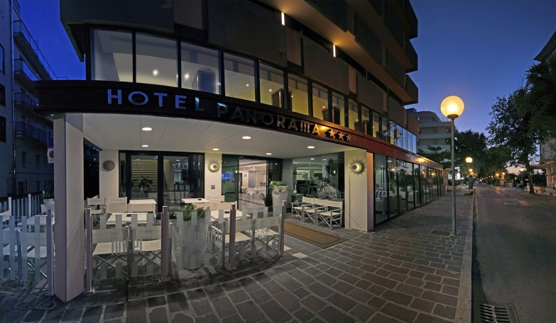
(8 giorni/7 notti)
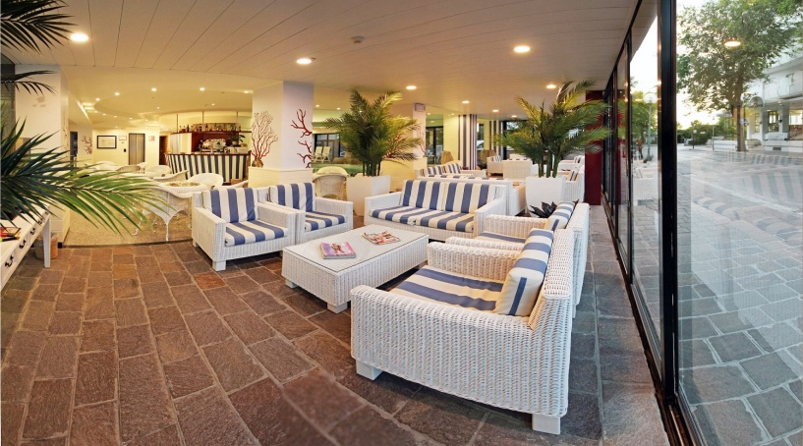

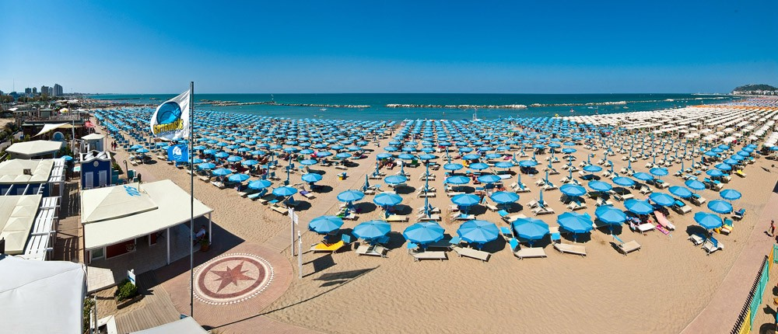

Soggiorno presso HOTEL PANORAMA cat.3***
SPIAGGIA INCLUSA

QUOTA DI ADESIONE IN PENSIONE COMPLETA EURO 710,00
QUOTA DI ADESIONE IN MEZZA PENSIONE EURO 595,00

MINIMO 20 ISCRITTI – SUPPLEMENTO SINGOLA EURO 190,00

SOGGIORNO ESTIVO 2024: CATTOLICA

Partenza da Crema alle ore 07:00 (Croce Rossa)
Partenza da Cremona alle ore 07:45 (Piazza Libertà)

LA QUOTA COMPRENDE:
- Trasferimento a/r in pullman GT;
- Accompagnatore al seguito;
- Assicurazione assistenza medica e furto bagaglio;
- Pensione completa presso hotel Panorama cat. 3*** dal pranzo del 16 Giugno alla colazione del 23 Giugno 2024 (oppure mezza pensione in base alla scelta)
- Bevande ai pasti;
- Servizio spiaggia (1 ombrellone con 2 lettini o sdraio a camera) per tutta la durata del soggiorno con piscina e animazione in totale sicurezza rispetto alle normative covid-19.
N.B.: COLAZIONE, PRANZO E CENA IN HOTEL

QUOTE DI ADESIONE:
ADULTO IN CAMERA DOPPIA O MATRIMONIALE  (PENSIONE COMPLETA) | Euro 710,00
ADULTO IN CAMERA DOPPIA O MATRIMONIALE  (MEZZA PENSIONE) | Euro 595,00
BIMBO DA 4 A 10 ANNI – pensione completa  BIMBI DA 4 A 10 ANNI - mezza pensione | Euro 460,00  Euro 360,00
BIMBI DA 11 A 14 ANNI – pensione completa  BIMBI DA 11 A 14 ANNI – mezza pensione | Euro 640,00  Euro 580,00
BIMBI DA 0 – 3 ANNI | GRATIS

TASSA DI SOGGIORNO ESCLUSA DA PAGARE IN LOCO
SALDO ENTRO IL 25 MAGGIO 2024

